115年 展翅飛翔圓夢計畫申請書
編號

- 個人資料檢核
科系年級 | 四資管三甲 | 姓名 | 王兆暘
學號 | 41241121 | 連絡電話 | 0900429223
申請條件(擇一) | 前一學期平均成績：  86.71分  □班排名百分比：  ％ | 計畫指導教師 | 阮炳嵐教授
請勾選您的申請身分
□1.低收入戶學生 □5.原住民學生
□2.中低收入戶學生 □6.獲教育部弱勢助學計畫補助者
3.身心障礙學生及身心障礙人士子女 □7.家庭突遭變故經學校審核通過者
□4.特殊境遇家庭子女孫子女學生 □8.懷孕、分娩或撫育三歲以下子女之學生
提交附件確認
1.申請條件--成績相關證明
2.第一次受領人資料 (1)此次申請繳交 (2)已繳交者免附□
家庭背景簡述
- 家庭成員現況：
母親：擔任護理師，長期於醫療第一線排班工作，職責繁重辛勞，為家中經濟支柱。
兄弟姐妹：
大姊:已成家立業，獨立生活。
二姊:大學四年級學生，因求學於校外租屋居住。
本人（王兆暘）:就讀於虎科大資管系
妹妹:國中住宿生，平時留校學習。
- 家庭經濟狀況說明:
支出負擔： 家中目前有三名子女同時在學，且因求學地點分散，皆有住宿或租屋開銷。三份生活費、住宿費及往返交通費
申請原因： 目前正值子女教育支出最密集階段，盼能藉此補助減輕父母負擔，讓我能更專注於課業與專業學習。
- 計畫內容 (表格篇幅可自行增列)
計畫名稱
日檢 N3 考取與劍指 N2
計畫動機與目的
- 動機：目前已具備日檢N4基礎。考量到資訊產業與日本技術交流頻繁，為提升個人在軟體開發領域的國際競爭力，期許能在專業技術外，透過日文能力開啟更多職涯可能。因此，目標在一年內實現從N3跨越至N2程度的跨階學習。
- 目的：
檢定達標： 預計於115年12月正式取得N3檢定合格，作為階段性實力驗證。
進階銜接： 在準備N3期間，同步研讀N2級別教材，建立紮實的高級語法與專業字彙庫，確保於116年7月參加N2檢定並順利通過。
實務應用：建立能流暢閱讀日文技術文件與交流的能力，將語文工具轉化為資管專業的加分項。
學習現況
- 優勢：已順利取得JLPT N4證照，具備基礎句型構造與日常對話邏輯。能精確掌握生活化場景的溝通要領，對日文語順與動詞變化已建立良好的基礎語感。
- 劣勢：
詞彙廣度不足： 面對進階閱讀時，字彙量儲備尚需擴充。
聽解反應速差： 針對 N3 以上程度的自然語速聽力，反應與解析速度仍有待加強。
語法細膩度： 對於中高級複雜文法（如敬語、使役被動等）的熟練度尚待提升。
- 補足方式：
結構化研讀： 每日固定投入時間研讀 N3/N2 專業教材，有系統地梳理進階文法架構。
數位化記憶： 利用資管專業所長，將學習重點轉化為數位單字卡與文法卡，利用碎片時間進行反覆測試與強化。
沈浸式訓練： 透過日文Podcast或技術影片，習慣中高難度語速，克服聽解反應慢的劣勢，確保聽、讀能力均衡發展。
計畫內容
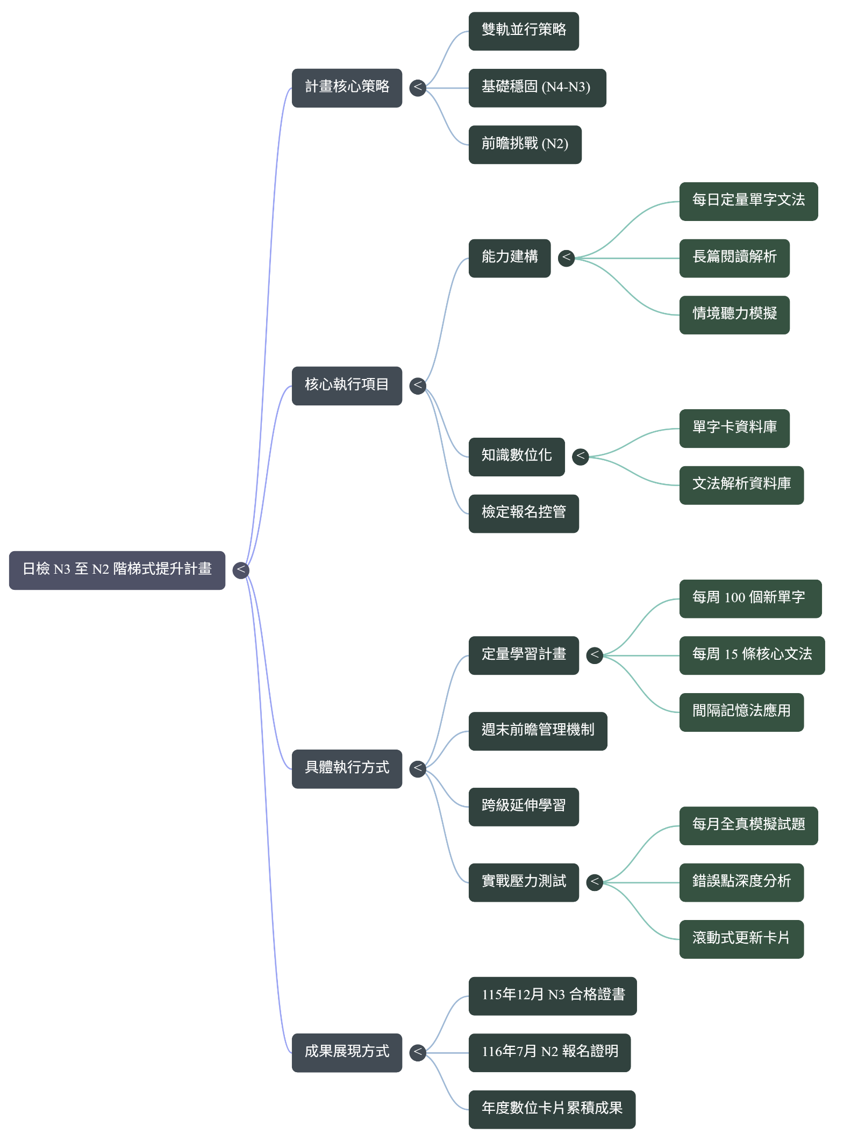
- 計畫內容說明:本計畫採「雙軌並行策略」，旨在將日語實力由N4基礎穩步提升至N3合格，並前瞻性地挑戰N2級別。透過鞏固核心語法與字彙，結合進階教材的預習，實現語言能力的階梯式成長。
- 執行項目核：
心能力建構：每日定量研讀進階單字與文法，確保語言輸入的持續性。
知識庫數位化：系統化建置「單字卡」與「文法解析」資料庫，實現高效複習。
多維度強化訓練：定期進行長篇閱讀解析與情境聽力模擬，提升語言綜合應用能力。
檢定執行控管： 嚴謹追蹤 JLPT N3 與 N2 之報名時程，確保如期應試。
- 執行方式：
高度自律的定量學習： 堅持「每周 100 個新單字及 15 條核心文法」的學習頻率。利用資管背景優勢，將重點錄入數位卡片，透過間隔記憶法強化長期記憶。
前瞻性的週預備機制： 每週末固定進行「前瞻計畫管理」，彙整下週學習範圍並預製數位卡片，確保學習進度不因突發狀況中斷。
跨級延伸學習策略： 在準備 N3 的基礎上，納入 N2 級別教材作為延伸參考，藉此擴展語境理解的深度，縮短 N3 至 N2 之間的學習斷層。
實戰化壓力測試： 每月進行一次「全真模擬試題演練」。針對錯誤點進行深度分析，並滾動式更新至學習卡片系統中進行重點強化。
4.成果展現方式：
(1) 證照與成績：提交 115 年 12 月 JLPT N3 合格證書 影本。
(2) 報名證明：提供 116 年 7 月 JLPT N2 報名成功證明
(3) 卡片累積：展現全年度產出之單字卡與文法卡的累積成果。

預期效益與成果
- 質化效益：
語言實力進階與瓶頸突破：透過「間隔記憶法」與「系統化數位卡片」策略，有效克服 N4 程度的詞彙瓶頸，並掌握 N3/N2 階段的複雜句型（如使役被動、敬語），將日語能力從基礎生活對話提升至專業應用水平。
職涯競爭力之加乘效應：取得 N3 證照並具備 N2 基礎，能大幅提升未來進入日系科技企業、跨國軟體開發團隊或參與國際技術交流的優勢，實現「資訊技術 + 日語能力」的雙專長職涯佈局。
建構高效自學體系： 藉由每週末的預審與預備機制，建立高度自律的學習模組。這種系統化的知識整理與專案管理能力，未來能轉化並應用於各項專業技術的開發與研究中。
- 量化效益:
專業證照成果：
取得 JLPT N3 合格證書 一張。
完成 JLPT N2 檢定報名。
數據化產出量：
數位學習庫： 累計建置超過4,000個單字字卡 及 200 條進階文法卡。
補助金使用規劃
- 專業學習支出（專款專用）
檢定報名費用： 預留 JLPT N3 及 N2 檢定報名費，確保如期參與認證。
教材與參考書： 購入 N3/N2 級別之單字書、文法解析、模擬試題及聽力專業教材。
數位學習資源： 訂閱線上日文教學平台、購入專業數位學習 App 方案或參與線上模擬測試，提升遠距學習效率。
- 生活與求學支持（減輕負擔）
基本生活開銷： 用於支付在校期間之伙食、交通與日常雜項支出，直接減少家庭每月的定額開支。
學費與教科書： 用於支付學習相關之數位工具或學習文件，輔助資訊專業學習。
- 經費分配與預期影響
比例配置： 計畫將優先用於日語學習相關之直接成本，剩餘投入於生活必要開支。
效益： 透過這筆補助金，我能免除因兼職打工而分散學習精力的必要性，將時間完全投入於「資訊管理專業」與「日語檢定計畫」的雙軌成長，確保在116年7月順利跨越 N2 門檻。
每月進度規劃
計畫期程 | 執行內容說明 | 預計完成進度
115年  7  月 | 啟動期：累積N3文法與單字。建置數位化學習檔案，並確保可透過手機隨時存取背誦。 | 累積400單字/60文法
115年  8  月 | 報名階段：辦理N3報名。利用碎片時間進行行動端複習，週末彙整並預備下週教材。 | 完成N3報名(累積800單字)
115年  9  月 | 強化期：專注N3聽力關鍵字解析。於數位檔案中嵌入語音素材，強化聽解反應力。 | 累積1,200單字/180文法
115年  10  月 | 跨級期：提前接觸N2核心單字與長篇讀解文章。透過行動裝置進行重點標註與複習。 | 累積1,600單字/240文法
115年  11  月 | 衝刺期：彙整高頻錯誤考點進行N3總複習。利用數位統計功能分析學習弱點並補強。 | 完成N3全真模擬試題5回
115年  12  月 | 檢定實戰：參加N3測驗。隨即展開N2進階語法解析與行動端複習進度同步。 | 完成N3考試
116年  1  月 | 銜接期：全面轉入N2進階詞彙累積。擴充數位資料庫中的專業術語與抽象詞彙量。 | 累積2,400單字
116年  2  月 | 深造期：研讀N2敬語與社會性敘述語法。製作高難度解析檔案，確保隨時可進行情境複習。 | 累積2,800單字
116年  3  月 | 階段驗證：領取N3證書，辦理N2報名。同步更新年度學習成長數據。 | 取得證照/完成N2報名
116年  4  月 | 實戰期：進行N2全真模擬考。針對錯題建立「專項強化集」，精準攻克應試弱點。 | 累積3,600單字
116年  5  月 | 盤點期：整合N3/N2知識體系。利用手機「速讀模式」強化長文解析速度與正確率。 | 累積4,000單字
116年  6  月 | 總衝刺與結案：總複習全年度5,000份數位學習資料，完成最終模擬測驗並提交結案報告 | 提交結案報告/準備N2考試
申請人簽名
＊計畫內容是否同意提供成果發表、說明會等圓夢計畫相關業務推動使用：（不揭露個資與隱私）

同意
□不同意
申請人簽名：＿＿＿＿＿＿＿＿＿＿＿＿＿＿

附件一、圓夢計畫審查重點
分項 | 審查重點
計畫內容  (60%) | - 申請動機及目的是否明確 (10%)  - 學習現況其能力是否足具執行計畫 (10%)  - 計畫內容完整性、可執行性 (30%)  - 預期效益(質化、量化) (10%)
進度規劃 (30%) | - 每月進度規劃是否合理 (15%)  - 預計完成事項是否有助於達成預期效益 (15%)
補助金使用規劃(10%) | 補助金針對此計畫或生活支用、生涯規劃等安排
額外配分
家庭背景簡述  (至多5分) | - 針對上述審查重點評分相同之申請案可額外配分，以經濟亟需幫助者優先補助  - 如申請案無評分相同者，此項評分不審查

